**Folder Mission 2**

เริ่มจากโฟลเดอร์ 1.exampleforplay จริงๆจะมีซาวอธิบายการเล่น*เริ่มจากภาพที่ 1

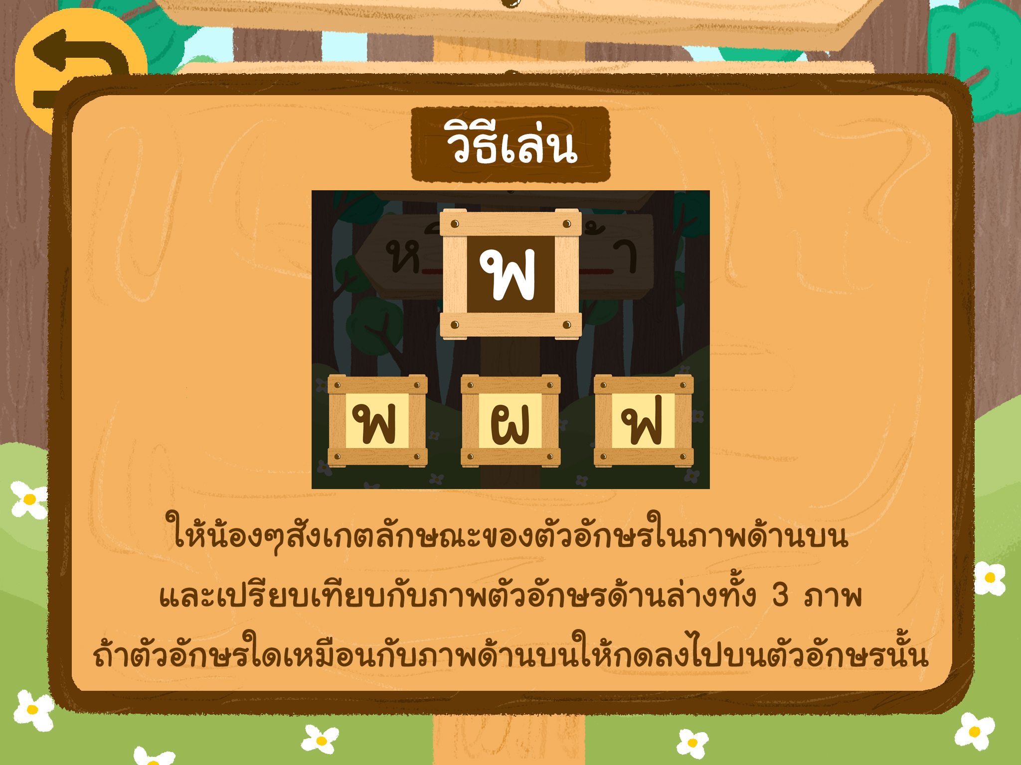

เมื่ออธิบายแผ่นแรกจบจะเปลี่ยนเป็นภาพที่ 2 ดังนี้

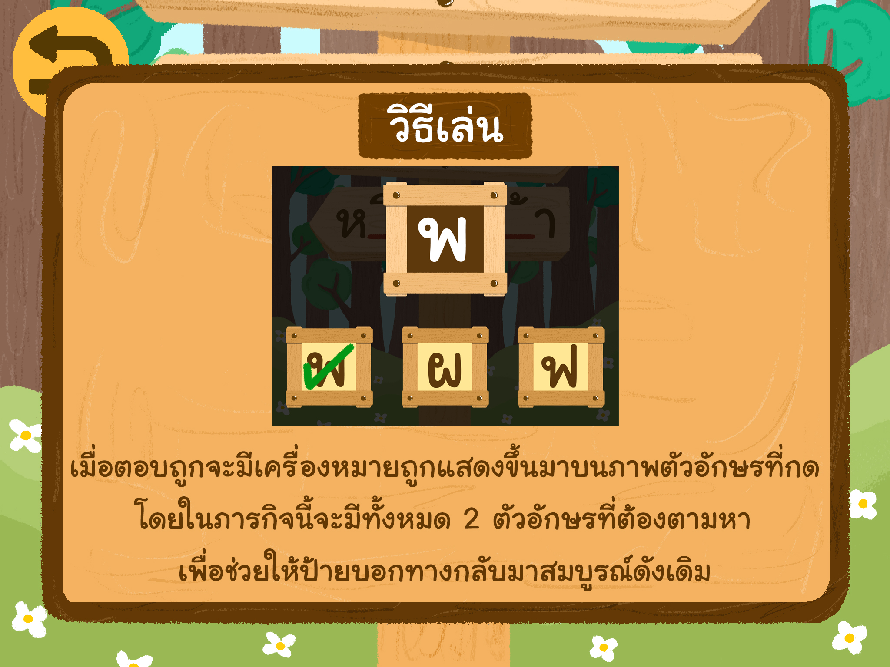

เมื่ออธิบายจบครบถ้วนจึงจะมี icon close ขึ้นมาที่หัวมุม ลักษณะแบบในภาพ

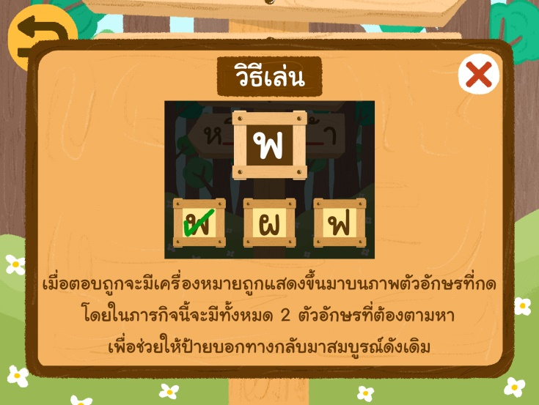

เมื่อกดปิดแล้วจะมี BG ที่มีคำสั่งขึ้นมา ไฟล์ story 1 เอาพวกไฟล์png redline 1+2 icon back ใส่ลงไปด้วย

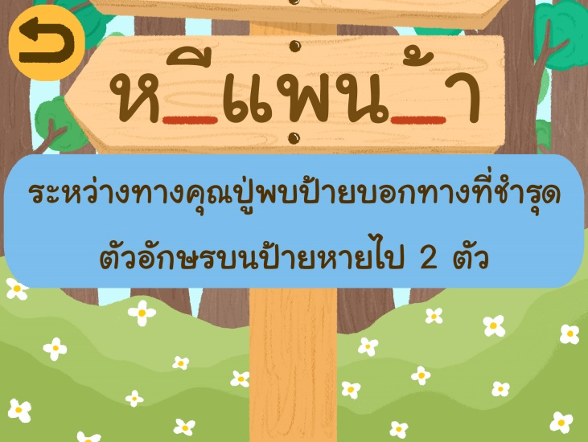

และ story 2

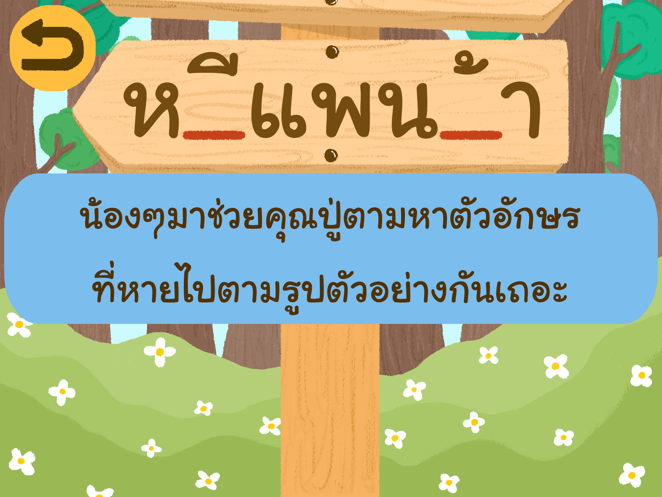

เมื่อเล่นจนจบจะมีตัวอักษร ม ขึ้นมา ให้เอา ไฟล์black bg png ทับรูป BG แล้วตามด้วยโฟลเดอร์ mormaa ลักษณะแบบในรูป

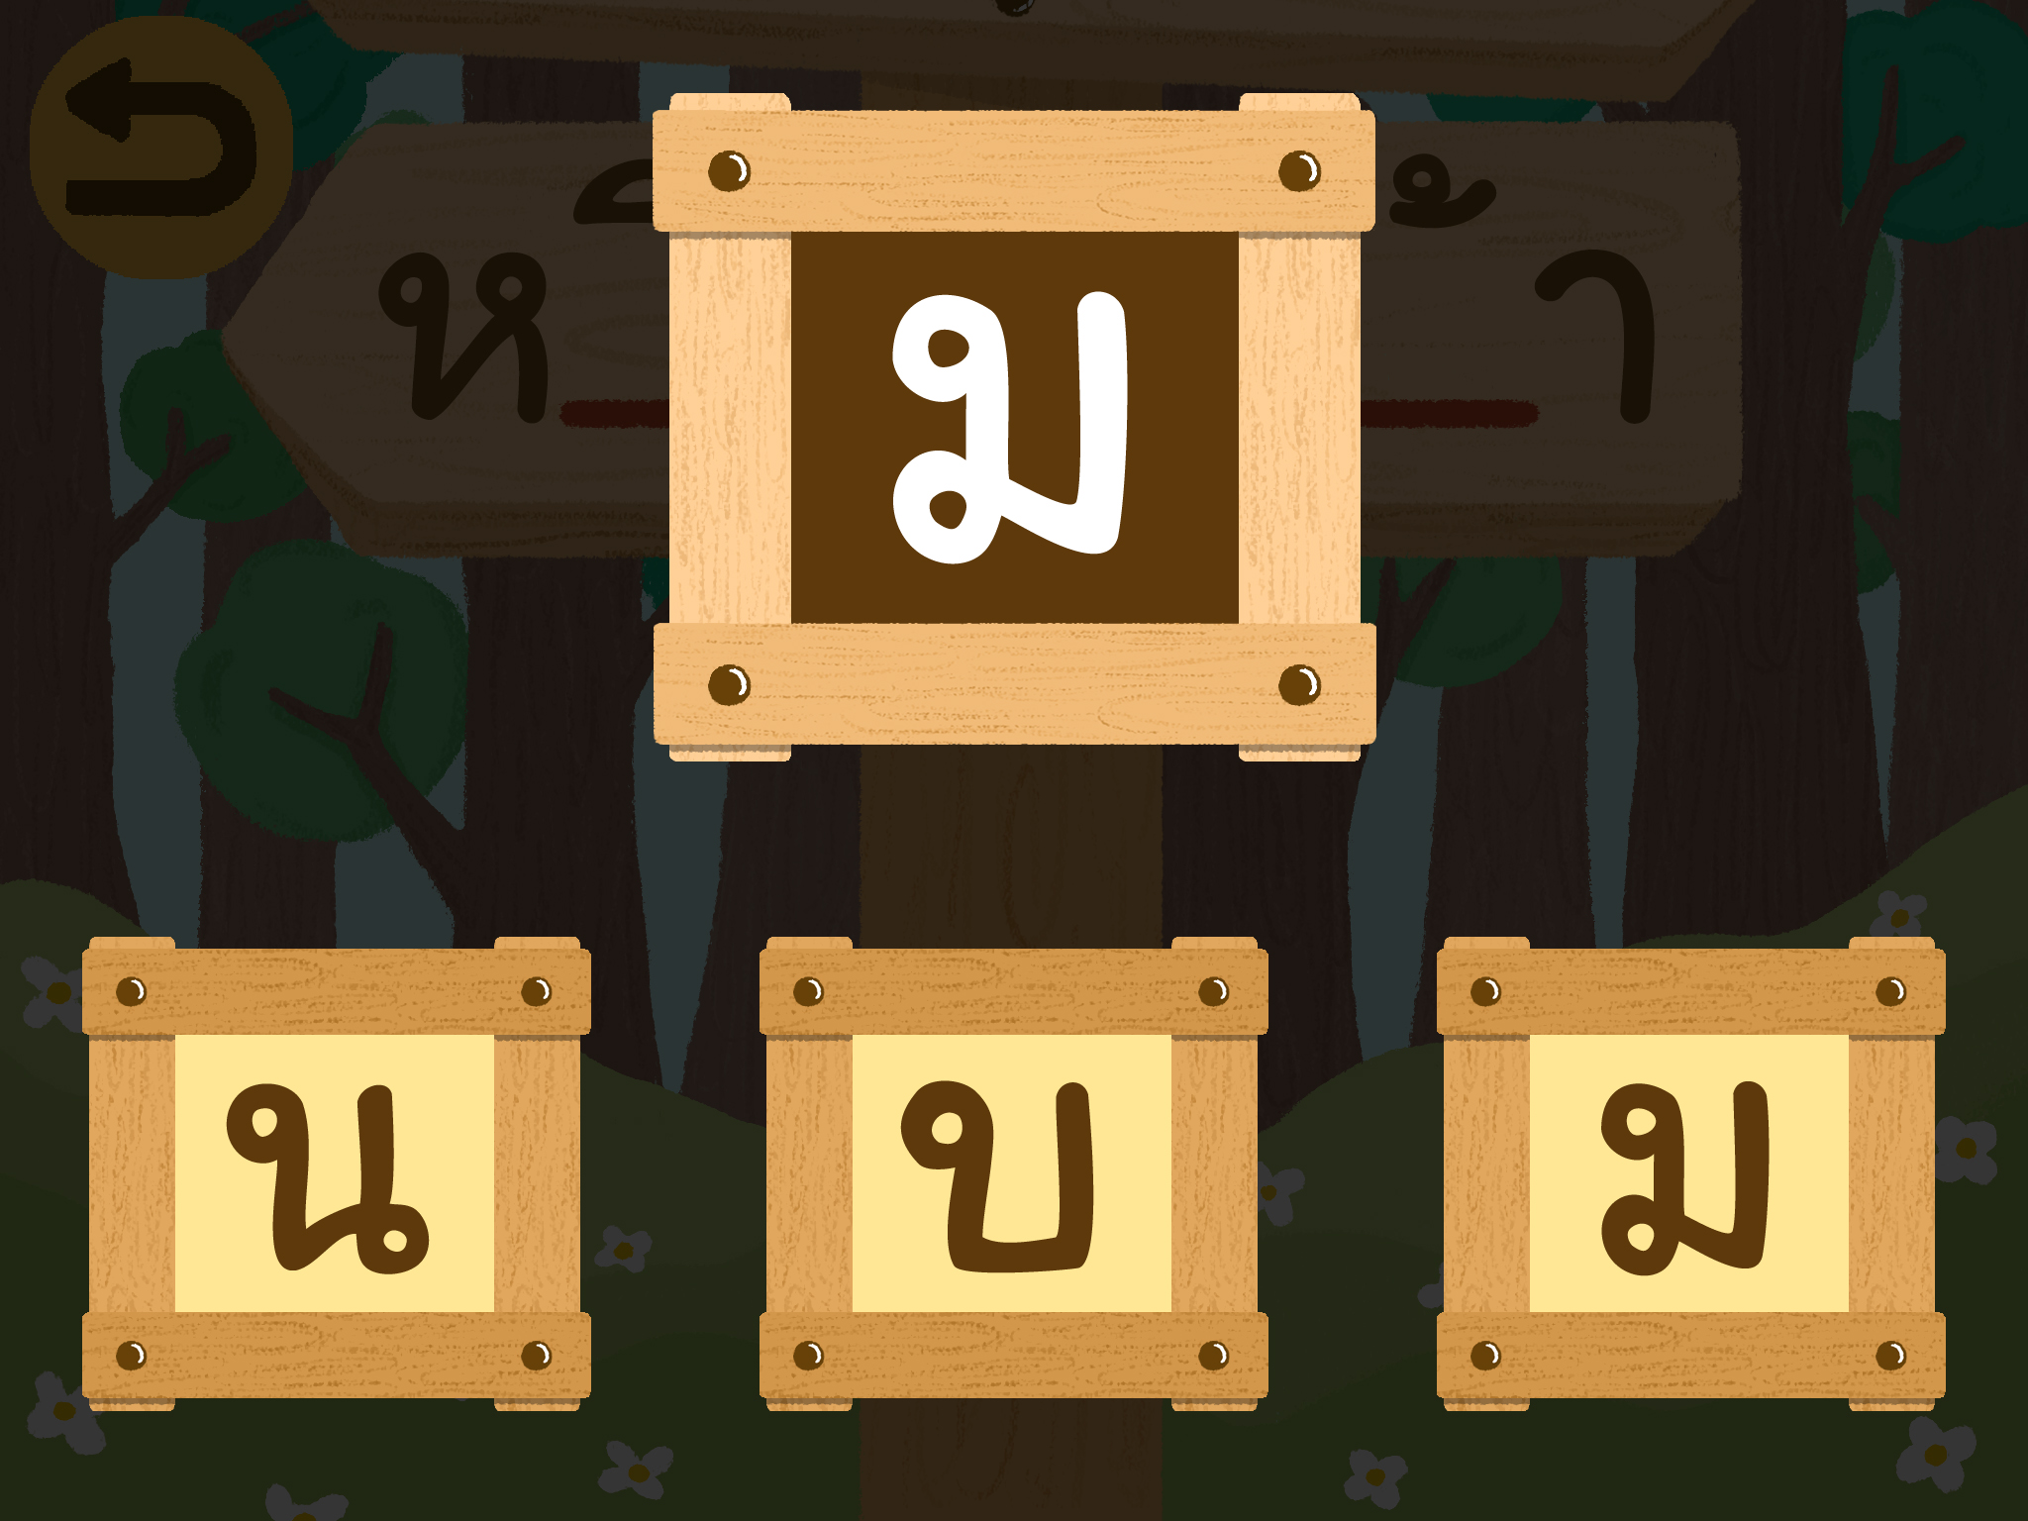

ถ้าเด็กตอบผิดจะมี Hint ขึ้นให้

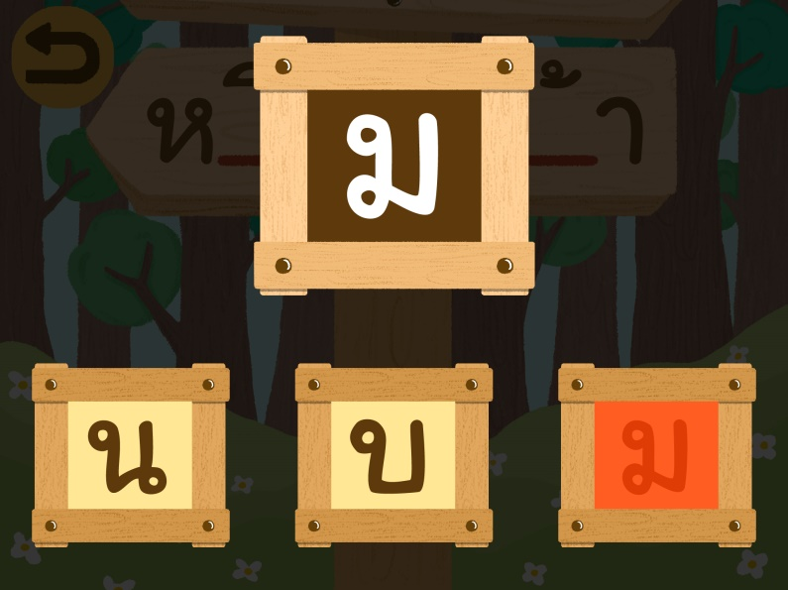

ถ้าตอบถูกจะมีเครื่องหมายถูกขึ้นมาทับบนตัวอักษร ม

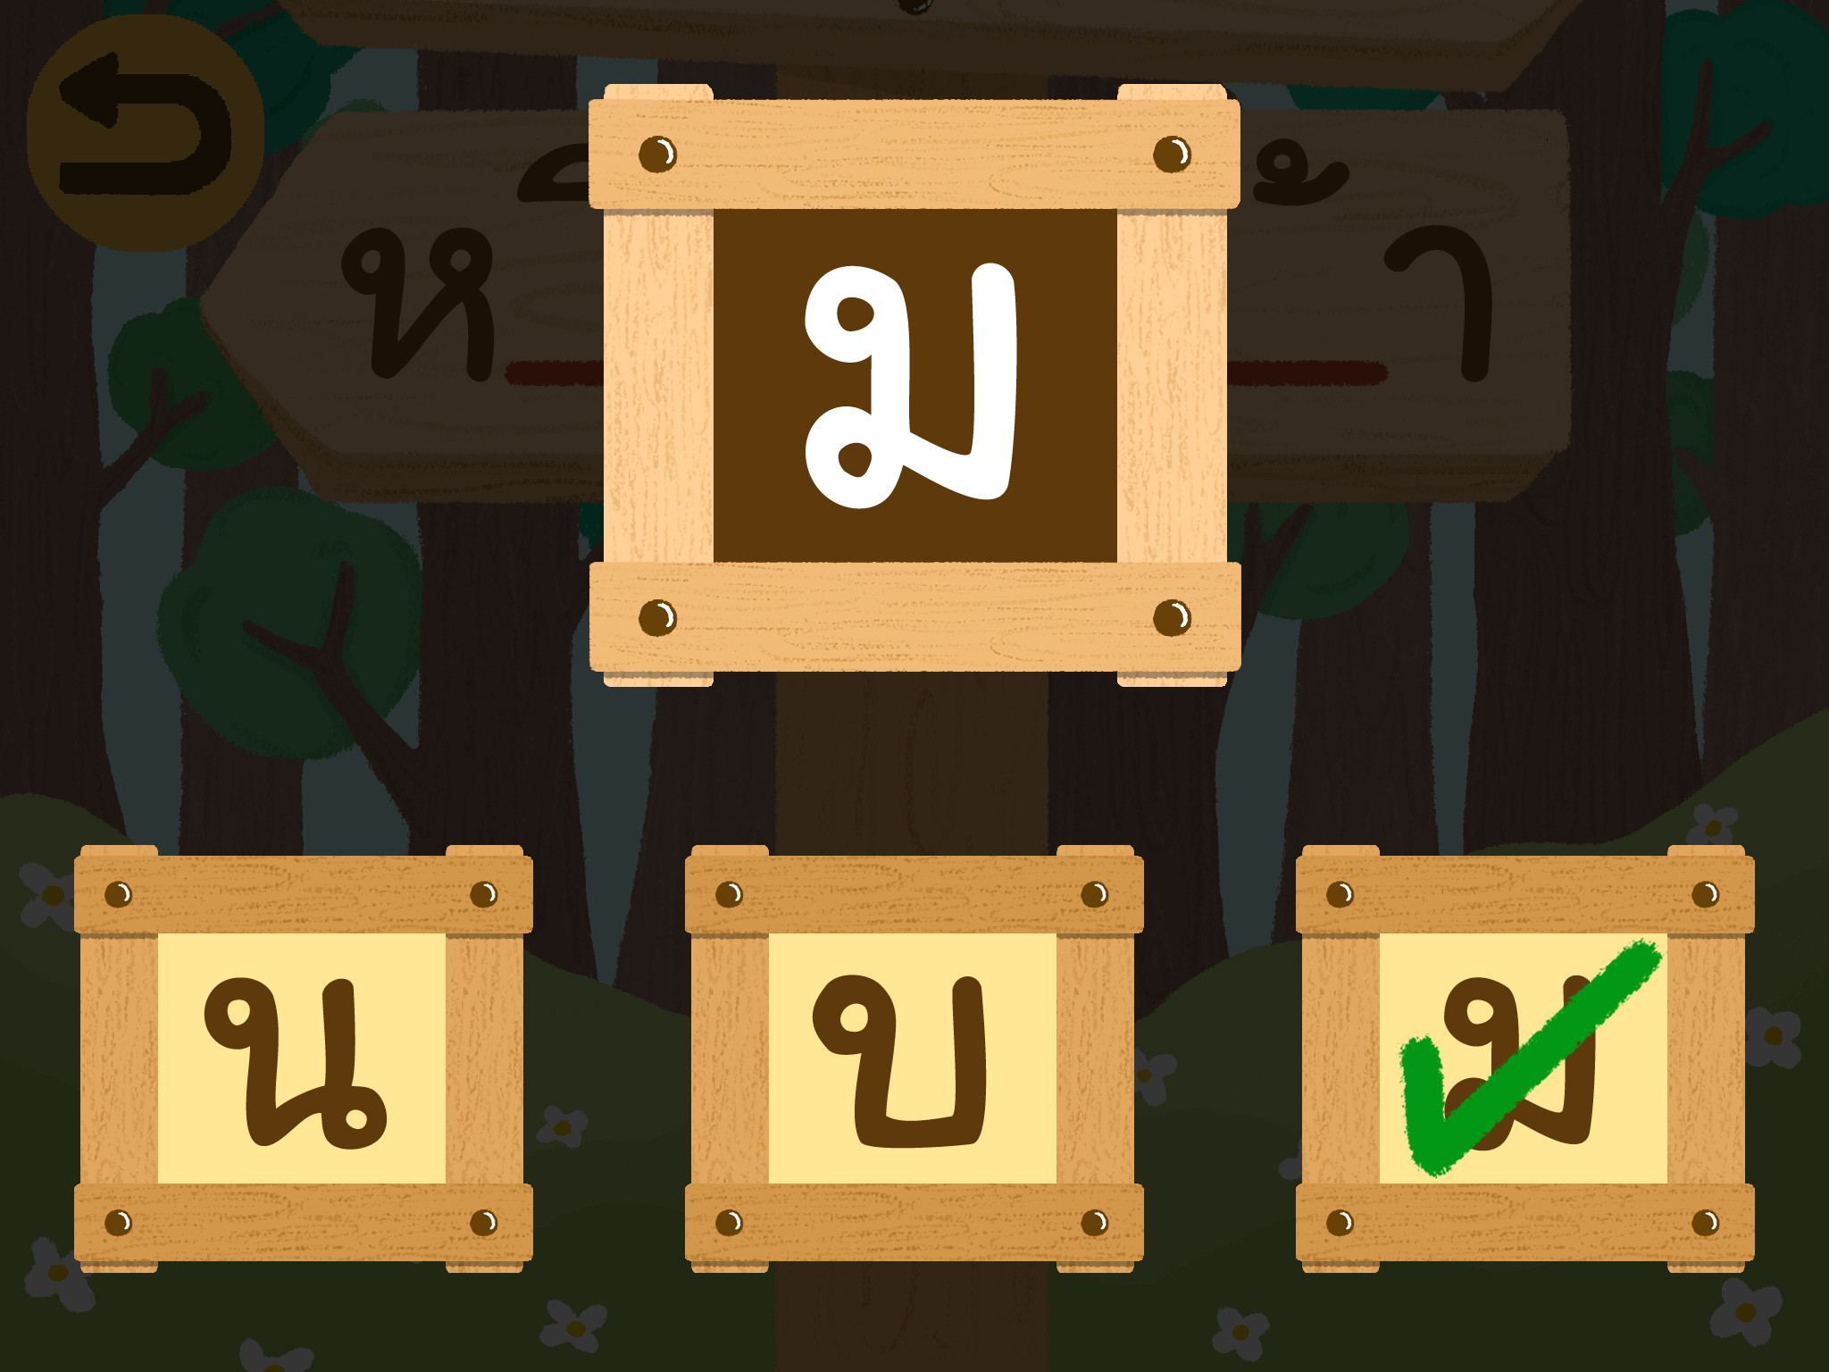

เมื่อตอบถูกก็จะเปลี่ยนไปเป็นภาพนี้ redline1 หายไป มี อักษร ม ขึ้นมาแทน

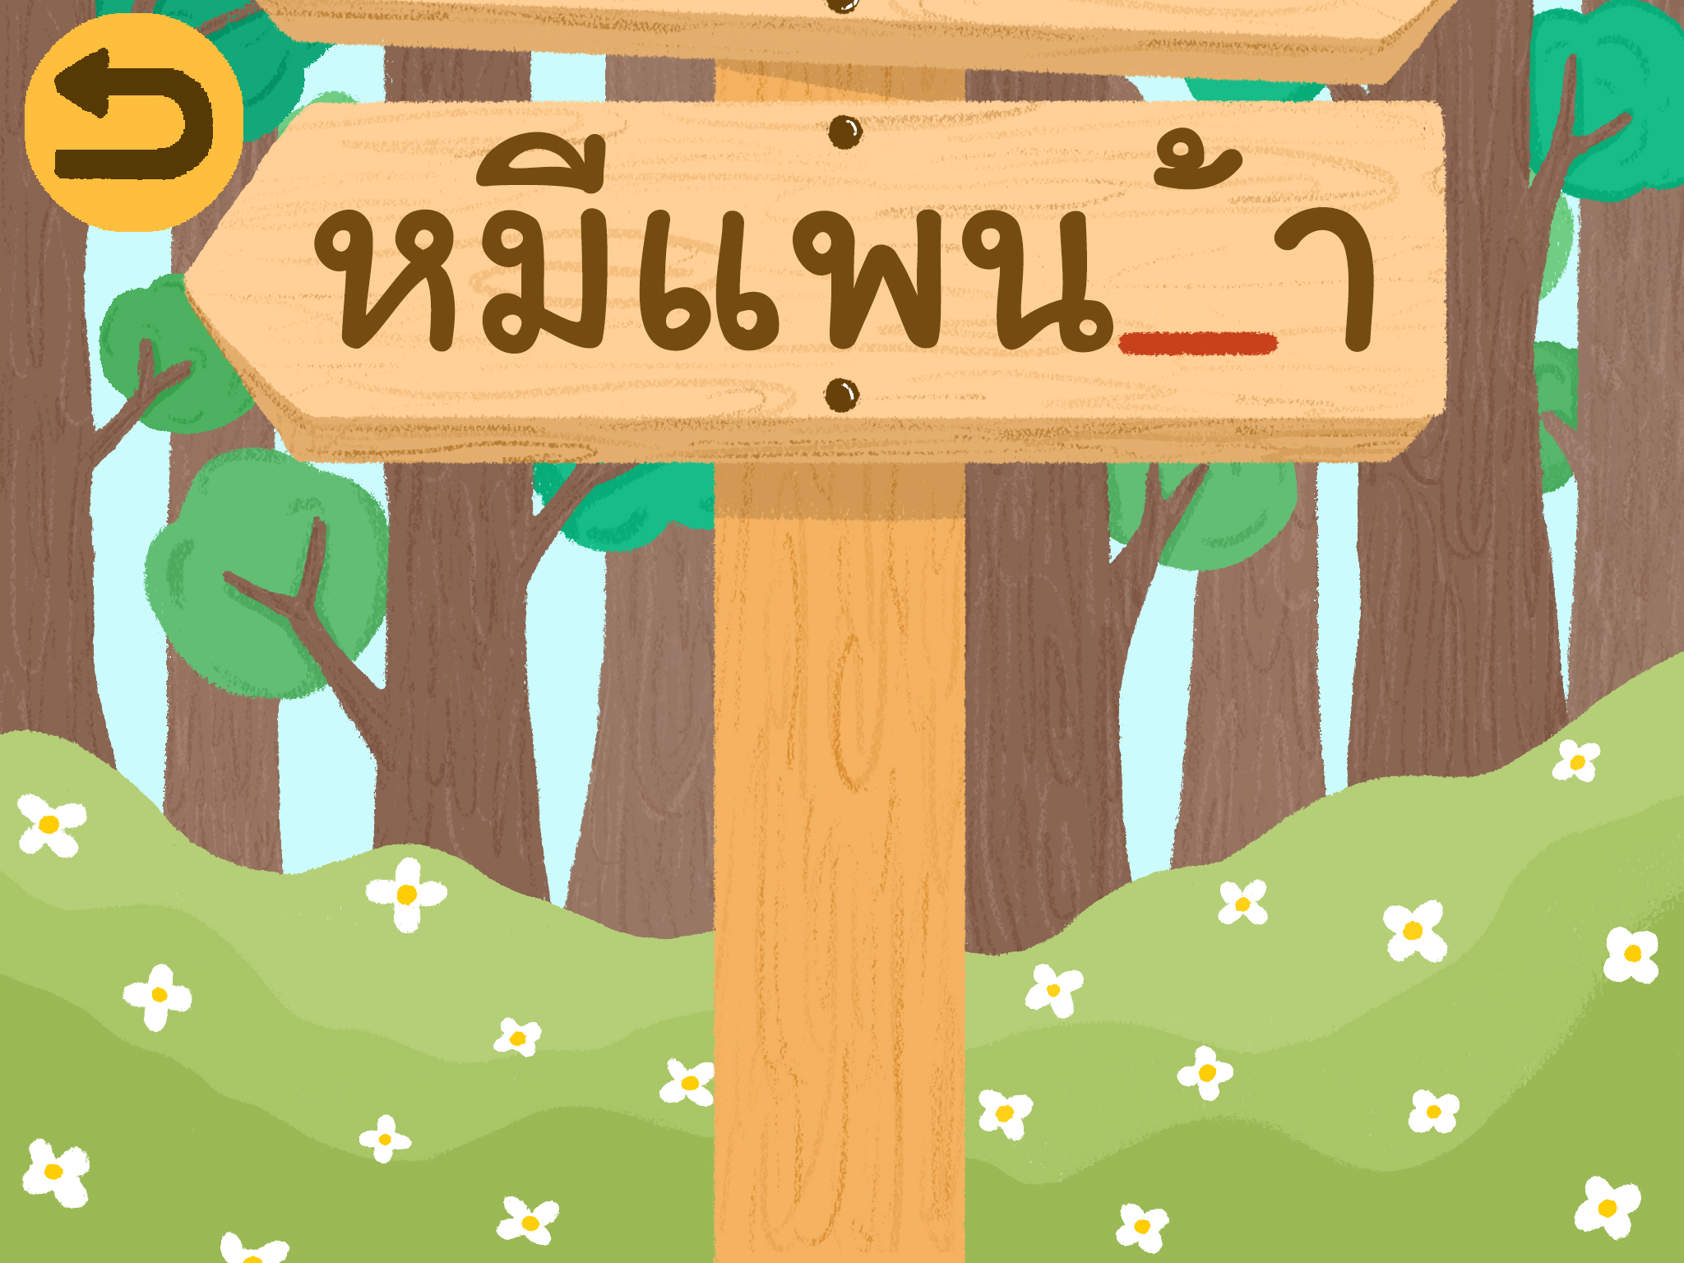

จากนั้นมี story 3 ขึ้นมา

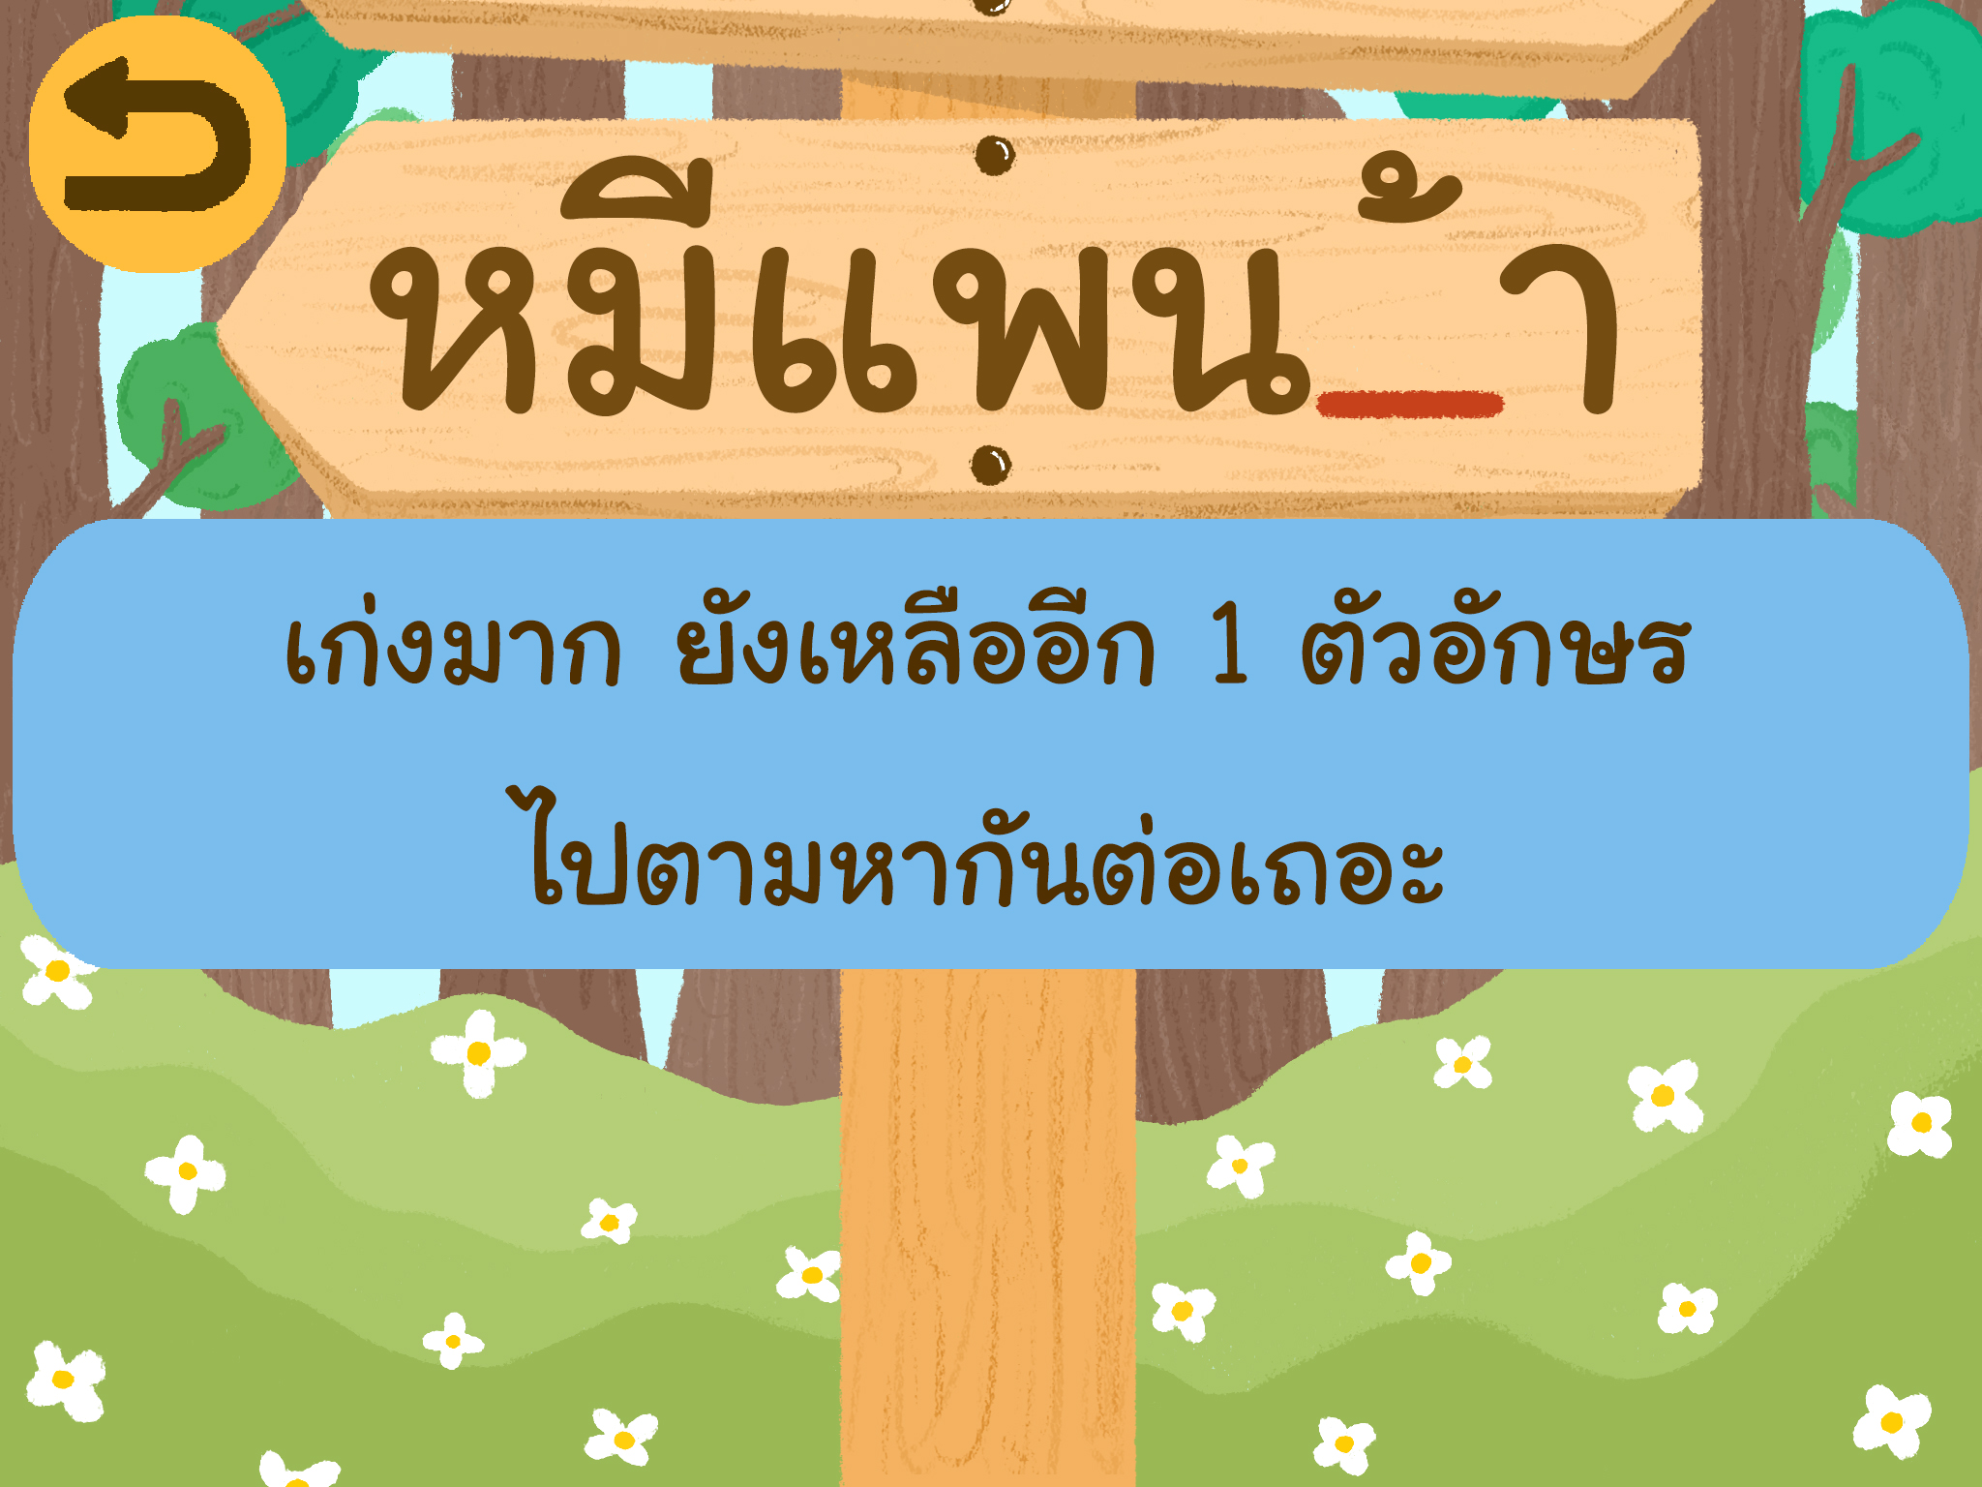

เมื่อเล่นจนจบจะมีตัวอักษร ด ขึ้นมา ให้เอา ไฟล์black bg png ทับรูป BG แล้วตามด้วยโฟลเดอร์ dordek ลักษณะแบบในรูป

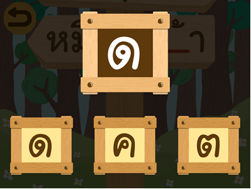

ถ้าเด็กตอบผิดจะมี Hint ขึ้นให้

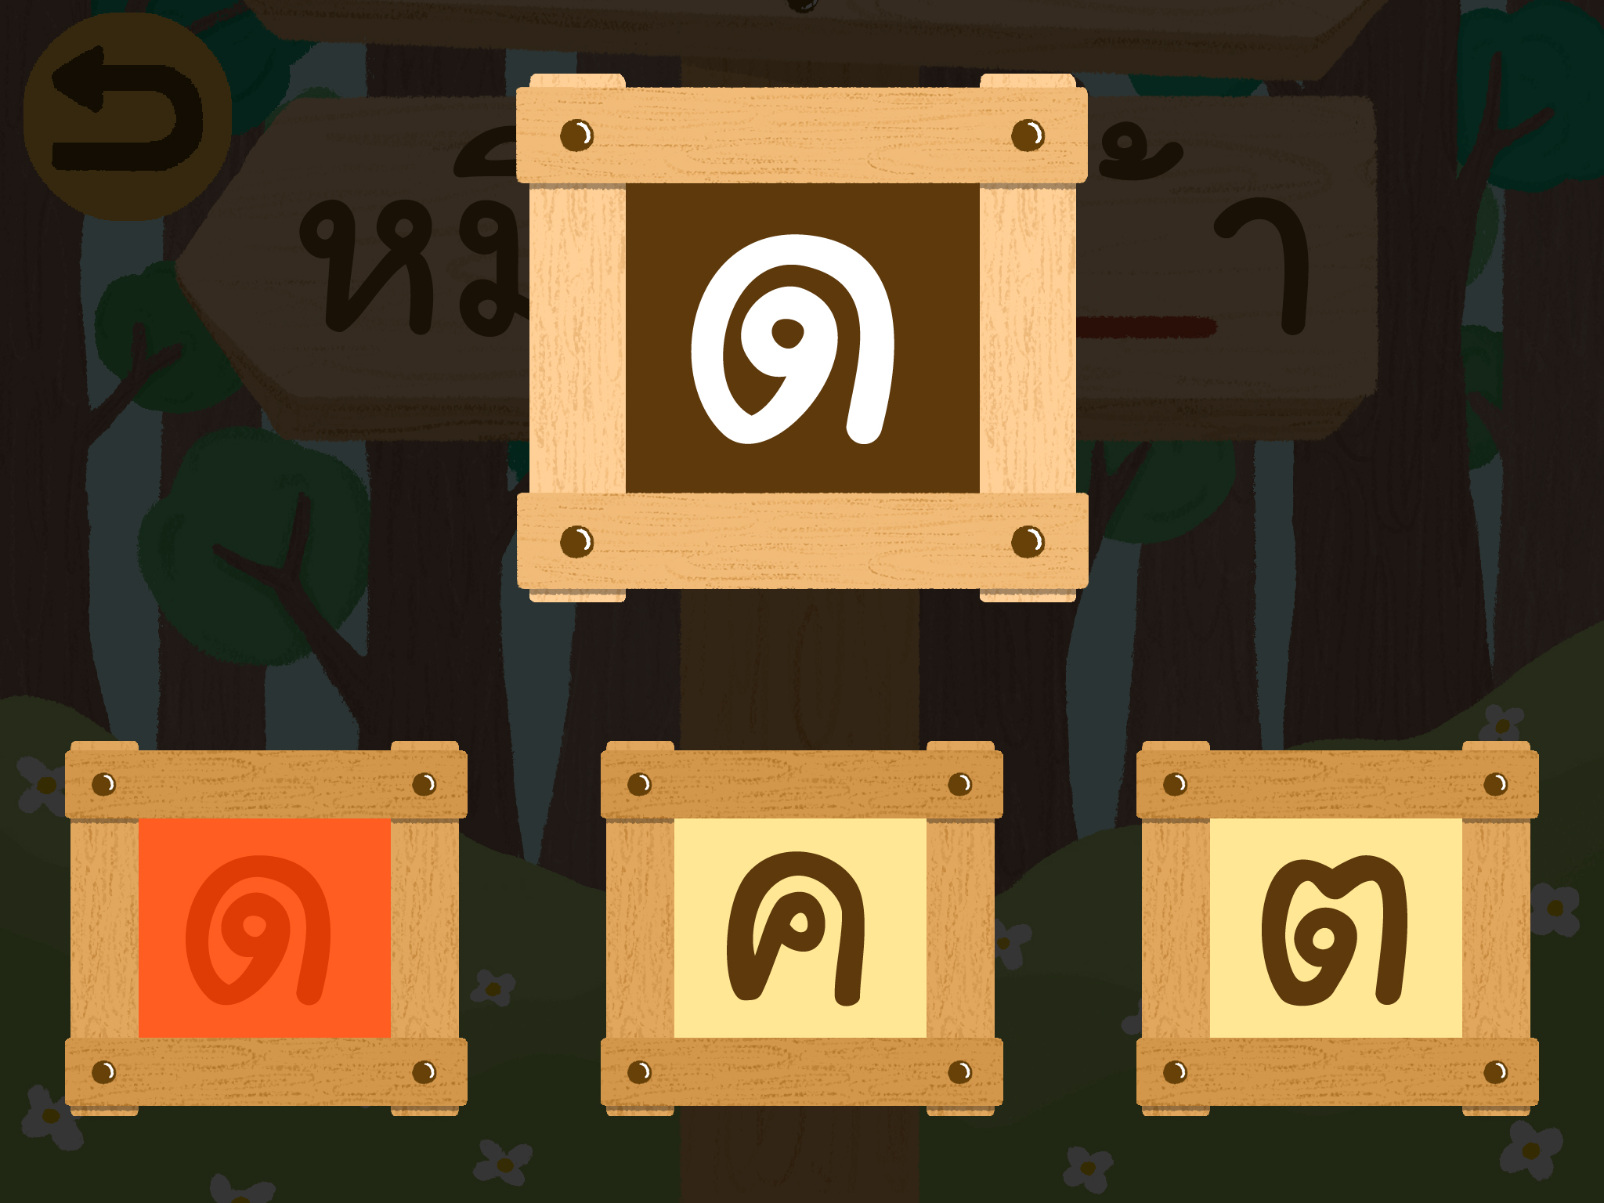

ถ้าตอบถูกจะมีเครื่องหมายถูกขึ้นมาทับบนตัวอักษร ด

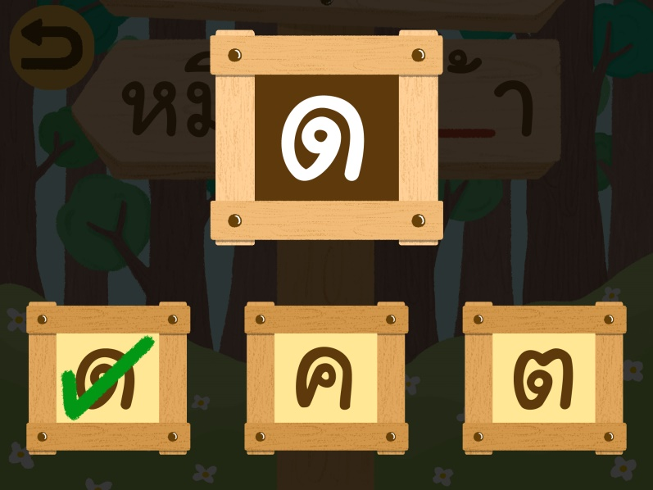

เมื่อตอบถูกก็จะเปลี่ยนไปเป็นภาพนี้ redline2 หายไป มี อักษร ด ขึ้นมาแทน

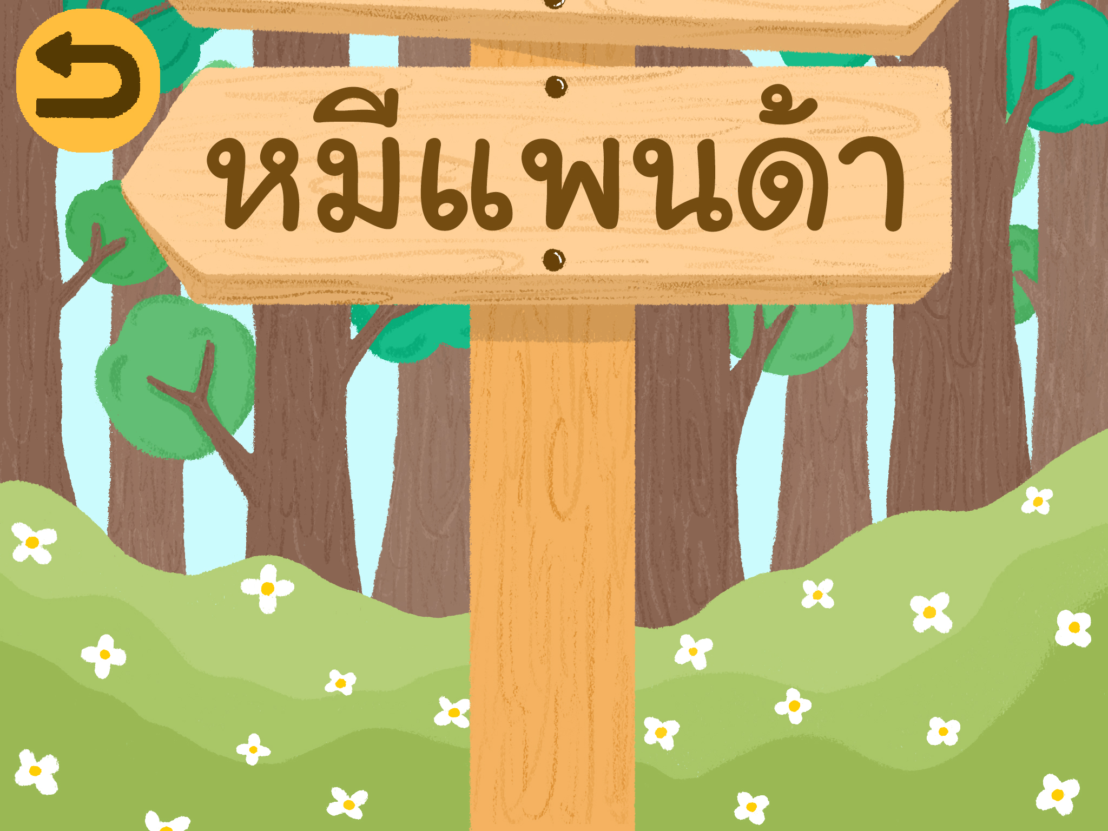

จากนั้นต่อด้วยไฟล์ storyforpass



เมื่อเสียงพูดจบจะมีไอคอน playขึ้นมากดกลับไปที่ map เพื่อเล่นด่านต่อไป

